**МОУ «Старохуторская основная общеобразовательная школа»**

**Валуйского района Белгородской области**

**Исследовательская работа по физике**

**Красота в процессе диффузии**

Выполнил:

Пискун Алексей

ученик 7 класса

Руководитель:

Дундукова Валентина Ивановна

учитель физики

2021 г

**Содержание**

**Введение**

1.Определение диффузии

2.История открытия

II. **Явление диффузии, его сущность**

1.Описание процесса диффузии

2. Объяснение явления диффузии

3. Закономерности протекания диффузии

**III. Значение диффузии**

1. Диффузия в растительном мире
2. Влияние человека на протекание диффузии в природе
3. Роль диффузии в получении растворов
4. Роль диффузии в пищеварении и дыхании человека
5. Применение диффузии в медицине. Аппарат «искусственная почка»
6. Осмос. Практическое применение осмоса
7. Применение диффузии в технике и в повседневной жизни
8. Роль диффузии в технике
9. Вредное проявление диффузии

IV. Практическая часть.

1.Проведенные опыты

2.Диффузия в искусстве.

**V.Заключение**

Список использованной литературы

Сегодня я хочу поговорить об очень интересном и наиважнейшем явлении в нашей жизни. Но, а пока... Послушайте отрывок из старой ассирийской сказки «Царь Зимаз». «Был у царя умный советник Аяз, которого он очень уважал. Как обычно бывает в таких случаях, у Аяза были враги, которые его оклеветали перед царем, и тот, послушав их, заключил его в тюрьму. Когда к Аязу пришла жена, он велел ей поймать большого муравья, привязать к его лапке крепкую нитку длиной сорок метров, к свободному концу её привязать верёвку такой же длины и пустить муравья по наружной стене тюрьмы в указанном месте. Как сказал Аяз, так жена и сделала. Сам же Аяз накрошил на окно камеры сахара и муравей по запаху сахара добрался до камеры, где сидел Аяз».

**Конечно же вы догадались, какое физическое явление помогло Аязу заполучить в своё распоряжение верёвку для побега!**

Вспомните известные вам пословицы:

1. Ложка дёгтя в бочке мёда.

2 Нарезанный лук пахнет и жжёт глаза сильнее

3. Овощной лавке вывеска не нужна.

4 Волка нюх кормит

В моей работе речь пойдет **о диффузии.**

***Диффузия*** (лат. diffusio — распространение, растекание, рассеивание, взаимодействие) — процесс взаимного проникновения молекул одного вещества между молекулами другого, приводящий к самопроизвольному выравниванию их концентраций по всему занимаемому объёму.

**История открытия.**

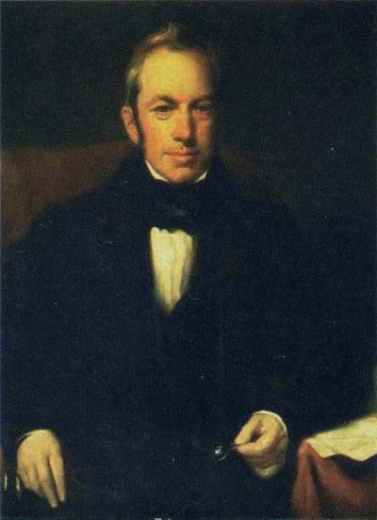При наблюдении в микроскопе взвеси цветочной пыльцы в воде **Роберт Броун** наблюдал хаотичное движение частиц, возникающее «не от движения жидкости и не от ее испарения».

.

**Явление «диффузия», его сущность**

Я продемонстрирую диффузию в газах, разбрызгивая в углу класса дезодорант. Распространение запаха объясняется движением молекул. Это движение носит непрерывный и беспорядочный характер. Сталкиваясь с молекулами газов, входящих в состав воздуха, молекулы дезодоранта много раз меняют направление своего движения и, беспорядочно перемещаясь, разлетаются по всей комнате.

*Процесс проникновения частиц (молекул, атомов, ионов) одного вещества между частицами другого вещества вследствие хаотичного движения называется диффузией.* Таким образом, диффузия – результат хаотичного движения всех частиц вещества, всякого механического воздействия.

.

Диффузия объясняется так. Сначала между двумя телами чётко видна граница раздела двух сред (рис.1а). Затем, вследствие своего движения отдельные частицы веществ, находящихся около границы, обмениваются местами.

Граница между веществами расплывается (рис.1б). Проникнув между частицами другого вещества, частицы первого начинают обмениваться местами с частицами второго, находящимися во всё более глубоких слоях. Граница раздела веществ становится ещё более расплывчатой. Благодаря непрерывному и беспорядочному движению частиц этот процесс приводит, в конце концов к тому, что раствор в сосуде становится однородным (рис.1в).

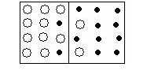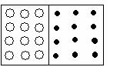а

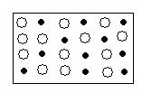 б

в

Рис.1. Объяснение явления диффузии.

**Закономерности протекания диффузии**

**Обратимся к опыту.** В двух стаканах налита вода, но в одном холодная, а в другом – горячая. Опустим одновременно в стаканы пакетики с чаем. Нетрудно заметить, что в горячей воде чай быстрее окрашивает воду, диффузия протекает быстрее. Скорость диффузии увеличивается с ростом температуры, так как молекулы взаимодействующих тел начинают двигаться быстрее.

**Значение диффузии.**

**Роль диффузии в природе:**

Поддерживается однородный состав атмосферного воздуха вблизи поверхности Земли. Питание, дыхание животных и растений. Проникновение кислорода из крови в ткани человека.

Примером диффузии в газах является распространение запахов в воздухе. При этом запах распространяется не мгновенно, а спустя некоторое время. Почему же так происходит? Дело в том, что движению молекул пахучего вещества в определенном направлении мешает движение молекул воздуха.

С помощью диффузии происходит распространение различных газообразных веществ в воздухе: например, дым костра распространяется на большие расстояния.

Таким же образом происходит загрязнение воздуха вредными продуктами промышленного производства и выхлопными газами автомобилей. Природный горючий газ, которым мы пользуемся дома, не имеет ни цвета, ни запаха. При утечке заметить его невозможно, поэтому на распределительных станциях газ смешивают с особым веществом, обладающим резким, неприятным запахом, который легко ощущается человеком.

Благодаря явлению диффузии нижний слой атмосферы – тропосфера – состоит из смеси газов: азота, кислорода, углекислого газа и паров воды. При отсутствии диффузии произошло бы расслоение под действием силы тяжести: внизу оказался бы слой тяжёлого углекислого газа, над ним – кислород, выше – азот инертные газы.

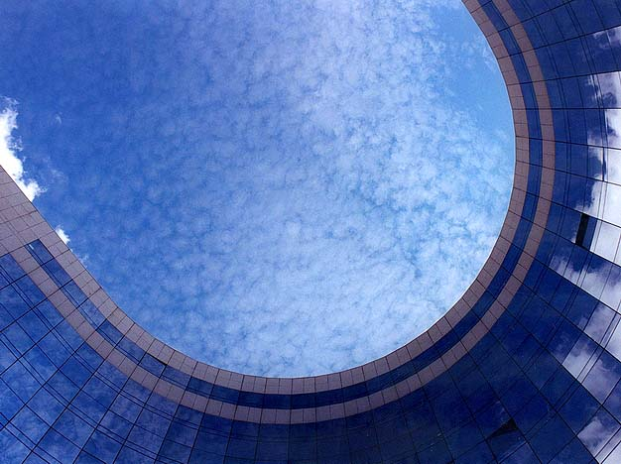 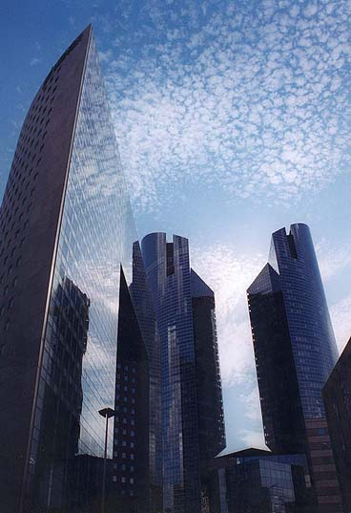

В небе мы тоже наблюдаем это явление. Рассеивающиеся облака – тоже пример диффузии и как точно об этом сказано у Ф.Тютчева: «В небе тают облака…»

В жидкостях диффузия протекает помедленнее, чем в газах, но этот процесс можно ускорить, с помощью нагревания. Например, чтобы быстрее засолить огурцы, их заливают горячим рассолом. Мы знаем, что в холодном чае сахар растворится медленнее, чем в горячем.

Летом, наблюдая за муравьями, мы всегда задумывались над тем, как они в огромном для них мире, узнают дорогу домой. Оказывается, и эту загадку открывает явление диффузии. Муравьи помечают свой путь капельками пахучей жидкости.

Благодаря диффузии, насекомые находят себе пищу. Бабочки, порхая меж растений, всегда находят дорогу к красивому цветку. Пчелы, обнаружив сладкий объект, штурмуют его своим роем.

А растение растет, цветет для них тоже благодаря диффузии. Ведь мы говорим, что растение дышит и выдыхает воздух, пьет воду, получает из почвы различные микродобавки.

Плотоядные животные находят своих жертв тоже благодаря диффузии. Акулы чувствуют запах крови на расстоянии нескольких километров, также как и рыбы пираньи.

Экология окружающей среды ухудшается за счёт выбросов в атмосферу, в воду химических и прочих вредных веществ, и это всё распространяется и загрязняет огромные территории. А вот деревья выделяют кислород и поглощают углекислый газ с помощью диффузии.

На принципе диффузии основано перемешивание пресной воды с соленой при впадении рек в моря. Диффузия растворов различных солей в почве способствует нормальному питанию растений.

Во всех приведенных примерах мы наблюдаем взаимное проникновение молекул веществ, т.е. диффузию. На этом процессе основаны многие физиологические процессы в организме человека и животных: такие как дыхание, всасывание и др. В общем, диффузия имеет большое значение в природе, но это явление также вредно в отношении загрязнения окружающей среды.

**Влияние человека на протекание диффузии в природе.**

К сожалению, в результате развития человеческой цивилизации оказывается негативное влияние на природу и процессы, протекающие в ней. Процесс диффузии играет большую роль в загрязнении рек, морей, океанов. Например, можно быть уверенным, что моющие средства, слитые в канализацию, например, в Одессе, окажутся у берегов Турции из-за диффузии и существующих течений. Годовой сброс производственных и бытовых стоков в мире в мире исчисляется десятками триллионов тонн. Примером отрицательного влияния человека на процессы диффузии в природе являются крупномасштабные аварии, произошедшие в бассейнах разных водоемов. В результате этого явления нефть и продукты ее переработки растекаются по поверхности воды и, как результат, нарушаются процессы диффузии, например: кислород не поступает в толщу воды, и рыбы без кислорода погибают.

Вследствие явления диффузии воздух загрязняется отходами разных фабрик, из-за него вредные отходы жизнедеятельности человека проникают в почву, воду, а затем оказывают вредное влияние на жизнь и функционирование животных и растений. Увеличивается площадь земель, загрязненных выбросами промышленных предприятий и т.д. Свыше 2 тыс. гектаров земли занято свалками промышленных и бытовых отходов. Один из трудно решаемых в настоящее время вопросов является вопрос утилизации промышленных отходов, в том числе токсичных.



Насущной проблемой является загрязнение воздуха выхлопными газами, продуктами переработки вредных веществ, выбрасываемыми в атмосферу различными заводами. В некоторых медицинских исследованиях была показана связь заболеваемости органов дыхания и верхних дыхательных путей с состоянием воздуха. Отмечается прямая зависимость между показателем уровня заболеваемости органов дыхания и объемом выбросов вредных веществ в атмосферу. Перечисленные примеры диффузии оказывают вредное влияние на различные процессы, происходящие в природе.

**Диффузия в растительном мире**

К.А. Тимирязев говорил: «Будем ли мы говорить о питании корня за счёт веществ, находящихся в почве, будем ли говорить о воздушном питании листьев за счет атмосферы или питании одного органа за счёт другого, соседнего, – везде для объяснения мы будем прибегать к тем же причинам: диффузия».

Действительно, в растительном мире очень велика роль диффузии. Например, большое развитие листовой кроны деревьев объясняется тем, что диффузионный обмен сквозь поверхность листьев выполняет не только функцию дыхания, но частично и питания. В настоящее время широко практикуется внекорневая подкормка плодовых деревьев путем опрыскивания их кроны.

Большую роль играют диффузные процессы в снабжении природных водоёмов и аквариумов кислородом. Кислород попадает в более глубокие слои воды в стоячих водах за счёт диффузии через их свободную поверхность. Поэтому нежелательны всякие ограничения свободной поверхности воды. Так, например, листья или ряска, покрывающие поверхность воды, могут совсем прекратить доступ кислорода к воде и привести к гибели ее обитателей. По этой же причине сосуды с узким горлом непригодны для использования в качестве аквариума.

**Роль диффузии в пищеварении и дыхании человека**

Несколько слов о пищеварении человека Наибольшее всасывание питательных веществ происходит в тонких кишках, стенки которых специально для этого приспособлены. Процесс всасывания питательных веществ в кишечнике возможен благодаря диффузии.

***Дыхание***

А как же дышит человек? У человека в дыхании принимает участие вся поверхность тела – от самого толстого эпидермиса пяток до покрытой волосами кожи головы. Особенно интенсивно дышит кожа на груди, спине и животе. Интересно, что по интенсивности дыхания эти участки кожи значительно превосходят легкие. Однако во всем дыхательном процессе участие кожи ничтожно по сравнению с легкими, так как общая площадь поверхности легких, если развернуть все 700 млн. альвеол, микроскопических пузырьков, через стенки которых происходит газообмен между воздухом и кровью, составляет около 90-100 квадратных метров а общая площадь поверхности кожи человека около 2 квадратных метров, т.е, в 45-50 раз меньше.

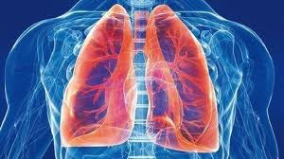

**Применение диффузии в медицине. Аппарат «искусственная почка»**

Боле 30 лет назад немецкий врач Вильям Кольф применил аппарат «искусственная почка». С тех пор он применяется: для неотложной хронической помощи при острой интоксикации; для подготовки больных с хронической почечной недостаточностью к трансплантации почек; для длительного (10-15 лет) жизнеобеспечения больных с хроническим заболеванием почек.

Применение аппарата «искусственная почка» становится в большей мере терапевтической процедурой, аппарат применяется как в клинике, так и в домашних условиях. С помощью аппарата проводилась подготовка реципиента к первой в мире успешной трансплантации почки, проведенной в 1965 г. академиком Б.В. Петровским.

Аппарат представляет собой систему из плоских каналов, разделенных тонкими целлофановыми мембранами, по которым встречными потоками медленно движутся кровь и диализат – солевой раствор, обогащенный газовой смесью CO2 + О2 Аппарат подключается к кровеносной системе больного с помощью катетеров, введенных в полую (вход крови в диализат) и локтевую (выход) вены. Диализ продолжается 4-6 ч. Этим достигается очистка крови от азотистых шлаков при недостаточной функции почек, т.е. осуществляется регулирование химического состава крови.

**Вредное проявление диффузии**

К сожалению, необходимо отметить и вредные проявления этого явления. Дымовые трубы предприятий выбрасывают в атмосферу углекислый газ, оксиды азота и серы. В настоящее время общее количество эмиссии газов в атмосферу превышает 40 миллиардов тонн в год. Избыток углекислого газа в атмосфере опасен для живого мира Земли, нарушает круговорот углерода в природе, приводит к образованию кислотных дождей. Процесс диффузии играет большую роль в загрязнении рек, морей и океанов. Годовой сброс производственных и бытовых стоков в мире равен примерно 10 триллионов тонн.

Загрязнение водоёмов приводит к тому, что в них исчезает жизнь, а воду, используемую для питья, приходится очищать, что очень дорого. Кроме того, в загрязненной воде происходят химические реакции с выделением тепла. Температура воды повышается, при этом снижается содержание кислорода в воде, что плохо для водных организмов. Из-за повышения температуры воды многие реки теперь зимой не замерзают. Для снижения выброса вредных газов из промышленных труб, труб тепловых электростанций устанавливают специальные фильтры. Такие фильтры установлены, например на ТЭЦ в Ленинском районе Челябинска, но установка их стоит очень дорого. Для предупреждения загрязнения водоемов необходимо следить за тем, чтобы вблизи берегов не выбрасывался мусор, пищевые отходы, навоз, различного рода химикаты.

**Применение диффузии в технике и в повседневной жизни**

Диффузия находит широкое применение в промышленности и повседневной жизни. На явлении диффузии основана диффузионная сварка металлов.

Для извлечения растворимых веществ из твердого измельченного материала применяют диффузионный аппарат. Такие аппараты распространены главным образом в свеклосахарном производстве, где их используют для получения сахарного сока из свекловичной стружки, нагреваемой вместе с водой. Для дубления кожи и меха. Для крашения волокон ткани.

Применяется для защиты изделий от коррозии, износа, повышения контактной электрической проводимости, в декоративных целях, так, для повышения твердости и жаростойкости стальных деталей применяют цементацию.

**Диффузия в живописи.**

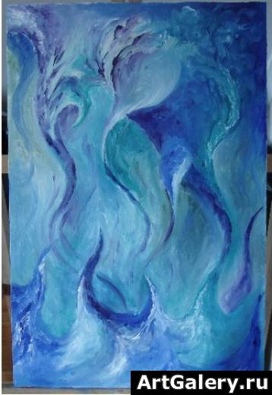

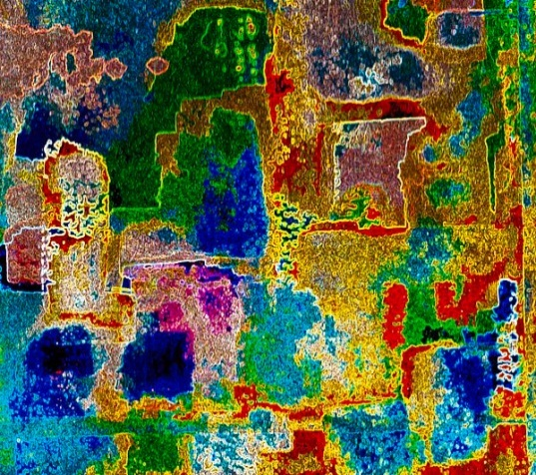



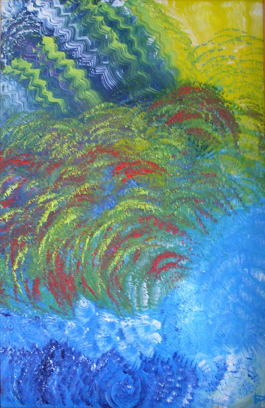

**Проведенные исследования**

**Опыт № 1 Наблюдение явления диффузии в жидкости**

**Цель:** наблюдение диффузии в жидкости в зависимости от разных условий.

**Приборы и материалы:** стакан с холодной водой, раствор «зеленки», тарелка с горячей водой, растительное масло, пипетка.

**Описание опыта и полученные результаты:**

а) в стакан с водой капнули «зеленку» и пронаблюдали, как происходит процесс диффузии;

б) провели этот же опыт, поставив стакан с водой в тарелку с горячей водой, процесс произошел гораздо быстрее, чем в первом случае;

в) перед тем как капнуть в стакан с водой «зеленку», добавили в воду несколько капель растительного масла, процесс диффузии произошел гораздо медленнее, чем в первом случае.

**Вывод:** подобные явления под влиянием человека часто происходят в природе и оказывают на нее негативное влияние.

**Заключение**

Исходя из вышеизложенного, можно сделать вывод о том, что диффузия играет огромную роль в жизни человека и животных, без этого явления жизнь на Земле была бы невозможна. Но, к сожалению, люди в результате своей деятельности часто оказывают негативное влияние на естественные процессы в природе.

Природа широко использует возможности, заложенные в процессе диффузионного проникновения, играет важнейшую роль в поглощении питания и насыщении кислородом крови. В пламени Солнца, в жизни и смерти далёких звезд, в воздухе, которым мы дышим, всюду мы видим проявление всемогущей и универсальной диффузии.

Изучая диффузию, ее роль в экологическом равновесии природы и факторы, влияющие на ее протекание в природе, я пришла к выводу, что надо чаще привлекать внимание общественности к проблемам окружающей среды.

Когда мы готовили эту работу, изучали литературу, занимались исследовательской деятельностью, то хотели, чтобы люди хранили, ценили нашу природу. Проведя данную работу, я пришла к выводу, что экологическое воспитание надо осуществлять с малых лет.

Чтобы внести свой посильный вклад в экологическое воспитание школьников, я хотела выступить с этим сообщением перед учащимися других классов для того, чтобы они поняли, как важно бережное отношение к природе и нашей Земле в целом.

**Список литературы**

1. Енохович А.С.Краткий справочник по физике.
2. Камин А.Л.Физика. Развивающее обучение. 7 класс. Ростов-на-Дону, Феникс. 2003

3. Кембровский Г.С. Пособие по физике.

4. Материалы с сайта www.fizika.ru